Legami approda a IL CENTRO, uno degli shopping mall più grandi d’Europa alle porte di Milano

L’azienda totalmente italiana riconosciuta a livello internazionale che ha cambiato il mondo della cartoleria, nell’anno del suo 20° anniversario
sceglie di aprire un nuovo store monomarca allo shopping mall di Arese

New opening 31 marzo

Milano, 30 marzo 2023. IL CENTRO, uno degli shopping mall più grandi d’Europa, espande la galleria commerciale e accoglie la nuova boutique monomarca Legami.
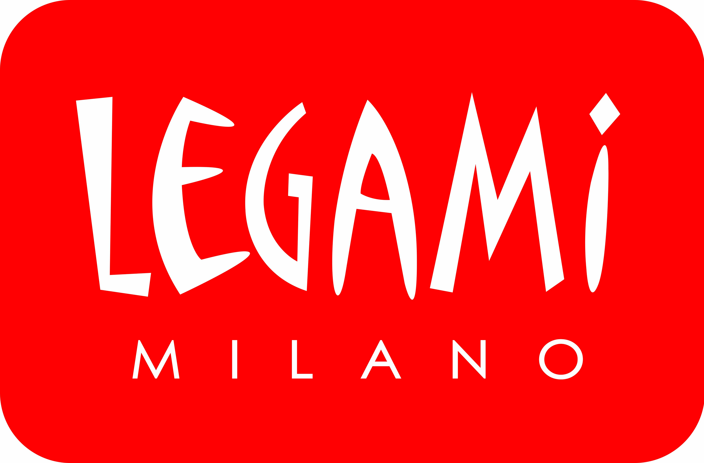
Legami, realtà completamente italiana, nata nel 2003 e leader in Europa nello sviluppo di prodotti di cartoleria e stationery, accessori per la casa, giochi vintage, articoli beauty e per il viaggio e molto altro, ha scelto IL CENTRO per il suo nuovo store monomarca.
Con i suoi più di 4000 articoli, Legami sta vivendo una crescita esponenziale: il bilancio 2022 si è chiuso con un fatturato di 75 mln, distribuendo 10 milioni di prodotti nelle Boutique monomarca, in più di 400 corner e centinaia di punti vendita in 70 Paesi nel mondo grazie a partnership con i più grandi distributori internazionali.
La nuova boutique Legami, con una superficie di 80 metri quadrati posta al piano terra dello shopping mall che ha previsto per gestione dello store l’assunzione di un team composto da 6 risorse, apre le porte al pubblico de IL CENTRO venerdì 31 marzo.

L’opening conferma la strategia di espansione globale del brand con negozi incentrati sull'ascolto dei clienti e sulla soddisfazione delle loro esigenze.

Lo spazio fisico per Legami è molto importante e all’interno de IL CENTRO trova la giusta dimensione, ma soprattutto il luogo ideale per far vivere ai clienti un'esperienza unica in modo tangibile e accrescere la brand awareness.

La nuova apertura allo shopping mall di Arese si inserisce nelle celebrazioni dei 20 anni di Legami che prevedono una serie di iniziative atte a sottolineare l’impegno dell’azienda verso l’ambiente e il suo ruolo sociale.

About IL CENTRO
IL CENTRO, uno degli shopping mall più grandi d’Europa, è situato ad Arese, Milano, e occupa parte dell'ex stabilimento Alfa Romeo. Inaugurato nel 2016, IL CENTRO progettato dall’architetto di fama internazionale, Michele De Lucchi, rivela un concept architettonico ispirato ad antiche corti lombarde. Ampie vetrate assorbono la luce esterna e la diffondono all'interno, in modo uniforme, su un percorso snodato tra negozi intervallati da caffè, ristoranti e piazze, veri e propri luoghi di aggregazione, rievocando le passeggiate nei centri storici. IL CENTRO con oltre 200 negozi, 35 ristoranti, un centro diagnostico, numerose aree gioco e 10.000 posti auto, vanta in media un’utenza annua di quasi 17 milioni di visitatori con circa 3 ore di permanenza. La struttura è stata progettata e costruita seguendo rigidi criteri di risparmio energetico ed eco-sostenibilità in linea con gli standard promossi dal U.S. Green Building Council per ottenere la certificazione LEED® di livello Gold. IL CENTRO si distingue anche per la copertura realizzata in Glulam: un legno lamellare realizzato con materiali sostenibili, impiegato per la prima volta in assoluto in un centro commerciale. IL CENTRO si è aggiudicato agli EPSE AWARDS 2016 il Primo Premio nella categoria SUSTAINABILITY, è vincitore nella categoria BEST NEW SHOPPING CENTRE al MAPIC AWARD 2016, vincitore nella categoria Shopping Malls-Europe per la sezione Interiors al PRIX VERSAILLES 2017 ed ha ottenuto il Primo Premio ai CONFIMPRESE AWARDS 2018 nella categoria REAL ESTATE.IL CENTRO, che fa capo a TEA SpA, società soggetta alla direzione e coordinamento di FINIPER CANOVA GROUP, è il luogo dove intrattenimento, fashion e food&wine diventano spazi da vivere. www.centroilcentro.it

Per ulteriori informazioni su IL CENTRO:
Comunicazione e Relazioni Esterne IL CENTRO
Laura Di Paola
E-mail. laura.dipaola@iper.it – Tel. 02 93876137

Ufficio stampa esterno
Image Building
E-mail. ilcentro@imagebuilding.it – Tel.02 89011300

